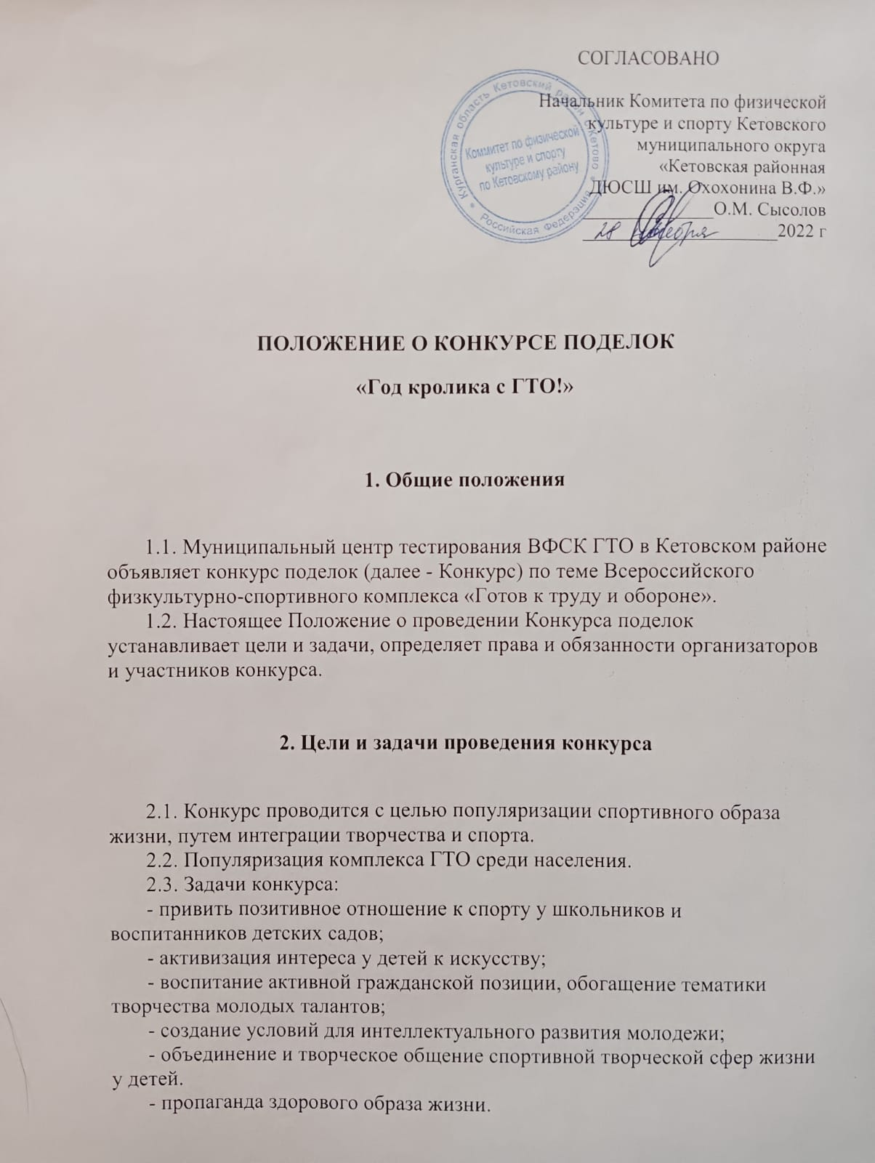

3. Организаторы Конкурса

3.1. Организаторами конкурса являются Муниципальный центр тестирования ГТО в Кетовском районе.
3.2. Организаторы конкурса оставляют за собой право публиковать информацию в СМИ с соблюдением авторских прав.

4. Жюри Конкурса

4.1. Поступившие конкурсные работы представляются в жюри. Каждая конкурсная работа оценивается пятью членами жюри.
4.2. Членами жюри являются сотрудники «Детско-юношеской спортивной школы имени Охохонина В.Ф.» Главный судья соревнований – руководитель центра тестирования ГТО Варламова А.К.
5. Критерии оценки конкурсных работ

- креативность и аккуратность;
- соответствие предложенной тематике.
6. Участники Конкурса

6.1. К участию в конкурсе приглашаются дети 6-12 лет (I-III ступень ГТО), ЗАРЕГИСТРИРОВАННЫЕ в АИС ГТО.
Дети 6 лет, которые являются воспитанниками детских садов, принимают участие по отдельной категории (I ступень – детские сады).

7. Требования к представляемым материалам

7.1. Творчески представить символ года в выполнении любого спортивного элемента/норматива ГТО (символика ГТО приветствуется).

7.2. Работы могут быть представлены в различных видах декоративно-прикладного искусства: аппликация, лепка из пластилина и другие.

7.3. Используемые материалы: цветная бумага, картон, пластилин, пряжа и иное.

7.4. Поделка должна соответствовать тематике конкурса!

7.5. Работы фотографируются в общем виде и с автором поделки.

7.6. Присылая работы, необходимо указать: название, ФИО автора, дата рождения, УИН, детский сад/школа.

8. Сроки и порядок участия
8.1. Конкурс проводится с 1 декабря 2022 года по 31 декабря 2022 года.
8.2. Работы принимаются до 31 декабря до 14:00.
8.3. Итоги конкурса и публикация результатов будут проведется 11 января 2023 года.
8.4. Работы высылать в любом удобном мессенджере* с пометкой «КОНКУРС поделок, РАЙОН (школа/детский сад), ФИО УЧАСТНИКА, ДАТА РОЖДЕНИЯ (ПОЛНОСТЬЮ), УИН НОМЕР»
(WhatsApp, Viber) по номеру +7(912)979-13-51,
На почту: gtoketovo2020@mail.ru
Вк: https://vk.com/gto_ketovo

*ОГРОМНАЯ ПРОСЬБА НЕ ДУБЛИРОВАТЬ СВОИ РАБОТЫ И НЕ ВЫСЫЛАТЬ НА КАЖДЫЙ УКАЗАННЫЙ МЕССЕНДЖЕР/ПОЧТУ

Работы принимаются в любом стиле, должны содержать тематику, которая касается комплекса «Готов к труду и обороне» (ГТО), Спорт и Здоровый Образ Жизни в интеграции с ГТО, выполнение нормативов ГТО и прочее.

9. Подведение итогов
9.1. Подведение итогов и определение победителей будет проводиться в соответствии с возрастной ступенью участника (I, II, III ступени комплекса ГТО и I ступень – садик - отдельно).
9.2. Победители и призеры Конкурса награждаются грамотами и призами.
9.3. Информация об итогах Конкурса и победителях будет размещена на официальном сайте в группе Вконтакте (https://vk.com/gto_ketovo)

